Міністерство освіти і науки України

Національний університет “Львівська політехніка”

Інститут комп’ютерних наук та інформаційних технологій

Кафедра програмного забезпечення



**Звіт**

До лабораторної роботи №1

**На тему:**  «Формування технічного завдання як результат аналізу та визначення

вимог»

**З дисципліни:** “Вступ до інженерії програмного забезпечення”

**Лектор:**

доц. каф. ПЗ

Левус Є. В.

**Виконав:**

ст. гр. ПЗ-18

Чернявський М.Ю.

**Прийняв:**

асистент. каф. ПЗ

Вишневський О.К.

« … » … 2022 р.

∑ = ____________

Львів – 2023

**Тема:** Формування технічного завдання як результат аналізу та визначення вимог.

**Мета:** Навчитися складати найпростіше технічне завдання до розробки програми.

**Теоретичні відомості**

**Що таке вимоги до ПЗ?**

Вимоги до програмного забезпечення – набір заданих властивостей, що стосуються функцій та якості програмного забезпечення, інформація про які необхідні для його розроблення. Вимоги визначаються в процесі аналізу вимог та фіксуються в специфікації вимог. Специфікація вимог до ПЗ (Software Requirements Specification, англ.) – це структурований технічний документ, в якому записується функціонал (що буде робити система) та важливі властивості системи. Крім того, в документів є присутня загальна інформація концептуального рівня про проект.

**Які бувають типи вимог?**

Всі вимоги до програмного забезпечення поділяються на функціональні та нефункціональні.

Функціональні вимоги (Functional or Behavioral Requirements, англ.) регламентують функціонування або поведінку системи. Вони відповідають на питання «що повинна робити система у тих чи інших ситуаціях». Функціональні вимоги визначають основний «фронт робіт» команди розробників і встановлюють цілі, завдання та сервіси, що надаються системою замовнику.

Нефункціональні вимоги (Non-Functional Requirements, англ.). стосуються додаткових характеристик програмної системи, різноманіття яких досить велике. Ці вимоги у жодному випадку не є описом функцій системи.

**Технічне завдання – документування результатів аналізу та визначення вимог**

Вимоги до ПЗ можуть документуватися в текстовому або графічному вигляді. Документ опису вимог є основним документом, який визначає вимоги та порядок створення програмного забезпечення та прийняття його при введенні в експлуатацію.

Для опису вимог часто використовують такі типи документів:

* список вимог – найпростіший тип документу, в якому коротко описуються усі основні вимоги до програмного продукту;
* прототип – макет системи, документ, який здебільшого використовують для визначення вимог до дизайну програмного продукту;
* сценарії використання – текстовий опис усіх способів взаємодії користувача з системою через деталізацію усіх кроків чи дій, необхідних для досягнення мети;
* діаграми прецедентів – діаграми, що зображають зв’язки між користувачами системи та її основними функціями;
* технічне завдання (специфікація вимог) – вихідний документ для розробки нового програмного забезпечення, в якому формулюються основні цілі розробки, список принципових вимог до продукту, визначаються терміни та етапи розробки і регламентуються характеристики готового до експлуатації програмного продукту.

**Необхідні програмні засоби для виконання завдання**

1) Текстовий редактор/процесор,

2) Інструмент для проектування GUI (один з варіантів: 1. Олівець, папір; 2.

Figma; 3. Balsamic Mockups; 4. MS PowerPoint, 5. MS Visio та інші).

**Завдання**

**Умова:** Скласти технічне завдання (концептуальний рівень) до програми згідно індивідуального варіанту (№1-30) за поданим вище планом.

У п.4.3. представити зображення UI для демонстрації взаємодії користувача з програмою для кожної функції, зазначеної в п.4.1. Для забезпечення Usability використати евристики (UX) 1-8 (див. Додаток).

У п.4.4. задати дві нефункціональні вимоги.

У п.6 вказати документи, які будуть створені під час лабораторних робіт: блок-схеми алгоритмів, текст програми (за вимогами читабельності та зрозумілості), звіт про тестування.

У п.7 вказати два інформаційні джерела за темою програмування, як з Інтернет-ресурсів, так й друковані.

Примітка. Крім змісту ТЗ, важливою є форма представлення цього документа. Для цього використайте можливості текстового редактора для оформлення документа в читабельному й наглядному вигляді.

**Варіант 21**

21. Відсортувати у спадному порядку дані за роком видання. Визначити книги з назвою, що починається на букву А. Вилучити зі списку дані про книги з кількістю сторінок меншою від середньої у бібліотеці.

**Отриманні результати**

В результаті, після виконання лабораторного завдання, отримано: файл **PocketLib app.fig**, у якому зберігається макет інтерфейсу програмного продукту, створений в Figma; файл **TZ.docx**, в якому і подано технічне завдання.

**Відповіді на контрольні запитання**

**35.** Перевірка на валідність введених даних; Обмеження введених даних.

**18.** Верифікована вимога – вимога, у якої є всі властивості вимог.

Погана вимога: Основний фон головного вікна має бути синього кольору.

Хороша вимога: Код кольору основного фону головного вікна має бути #000080.

**8.** Скорочене технічне завдання повинне складатись з таких пунктів:

1. Загальні положення.
2. Призначення системи.
3. Об’єкти даних.
4. Вимоги до програмного забезпечення.
5. Стадії розробки.
6. Вимоги до програмної документації.
7. Посилання(при потребі).

**Технічне завдання**

**Технічне завдання**

**на розробку додатку «PocketLib»**

|  |  |
| --- | --- |
| **Замовник** | Кирилюк Валентин Степанович |
| **Контактна особа замовника** | Фоменко Богдан Ігорович |
| **Виконавець** | Чернявський Максим Юрійович |
| **Дата затвердження** | 26.02.2023 |
| **Телефон** | 0672452642 |
| **Електронна пошта** | Bogdan.fem@gmail.com |

**Зміст**

1. Призначення системи…………………………………………………...
2. Об’єкти даних……………………………………………………………
3. Вимоги до програмного забезпечення………………………................
4. Стадії розробки………………………………………………………….
5. Вимоги до програмної документації…………………………………...

Додатки до Технічного завдання……………………………………………...

**Призначення системи**

Програмний продукт призначений для використання в бібліотеках, як основна база даних для збереження наявних в бібліотеці книг, та швидкого пошуку потрібної книги за певними критеріями. Окрім використання продукту спеціалістами, він повинен бути зрозумілим для новачків, щоб в майбутньому виставити цей продукт для вільного використання.

**Об’єкти даних**

Основним об’єктом даних є книга та її характеристики:

* Автор: максимальний ввід 30 символів, тільки латинськими.
* Назва: максимальний ввід 20 символів, тільки латинськими.
* Рік видання: невід’ємне число.
* Кількість сторінок: невід’ємне число.
* Ціна: невід’ємне число.

**Основні вимоги до продукту**

***Функціональні вимоги***

У програмному коді продукту потрібно реалізувати:

* Введення даних з файлу.
* Виведення даних в файл.
* Алгоритм виведення книг, перша літера назви яких, відповідає заданій літері.
* Алгоритм сортування книг у спадному порядку за роком видання.
* Алгоритм виведення книг, у яких кількість сторінок є меншою за середню в бібліотеці.
* Алгоритм видалення книги з таблиці.
* Алгоритм додавання нової книги.

***Не функціональні вимоги***

1. За заданим макетом створити інтерфейс додатку.
2. *Використати кольори при оформленні інтерфейсу:*
   1. 32502E
   2. 406343
   3. ECE7B4
   4. F3EFCC
   5. D9D9D9
3. При розробці інтерфейсу створити всі сторінки задані в макеті.
4. Мова інтерфейсу: англійська.

**Стадії розробки**

* **Початок роботи:** 01.03.2023
* **Закінчення роботи:** 14.04.2023

1. Опис модулів в програмному коді (1 тиждень)
   1. Розробка алгоритмів введення та виведення в файл (1 день)
   2. Розробка алгоритмів додавання нової книги до списку та видалення книги (2 дні)
   3. Розробка алгоритмів виведення книг за критеріями та сортування (4 дні)
2. Розробка інтерфейсу (3 тижні)
   1. Розробка інтерфейсу для входу в додаток (5 макетів) – 5 днів:
      1. 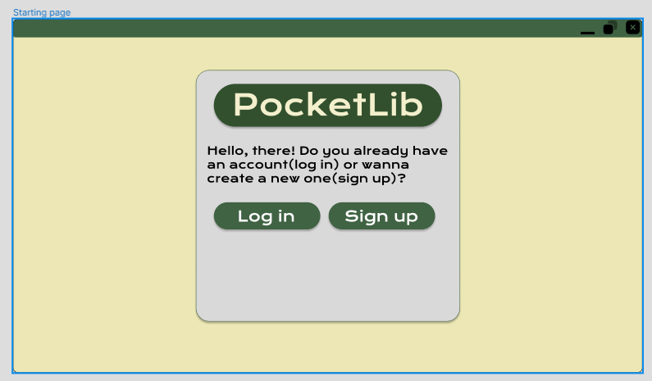
      2. 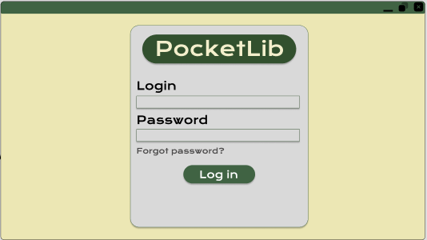
      3. 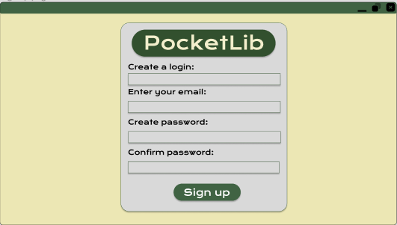
      4. 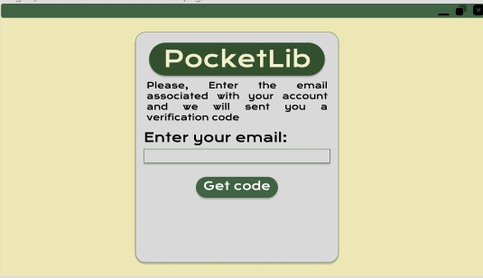
      5. 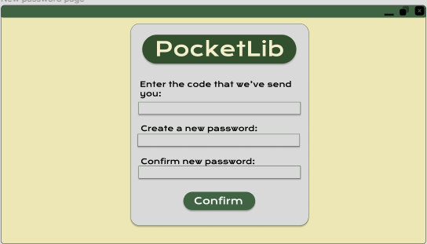
   2. Створити меню додатку(3 макети) – 3 дні:
      1. 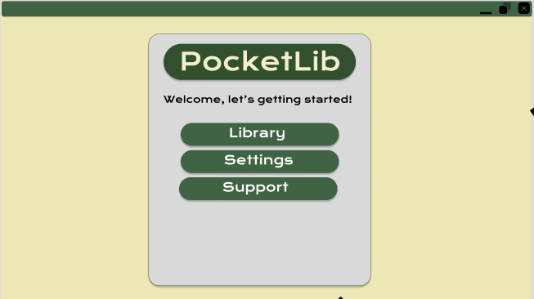
      2. 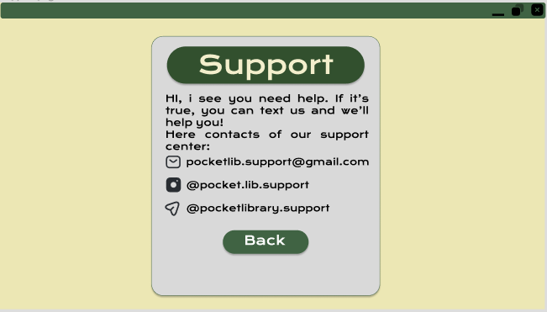
      3. 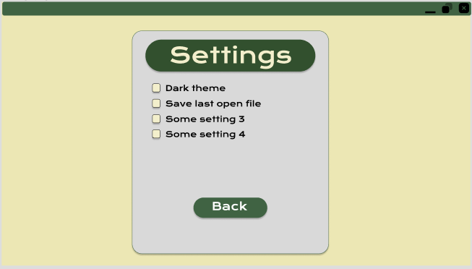
   3. Розробка інтерфейсу бібліотеки та функцій (12 макетів) – 13 днів (Макет з усіма макетами інтерфейсу додається)
3. Створення документацій (2 тижні)
   1. Інструкція по використанню програми (3 дні)
   2. Документація по розробці програмного коду (7 днів)
   3. Документація по розробці інтерфейсу (4 дні)

**Вимоги до програмної документації**

1. Інструкція по використанню програми.
2. Документація по розробці програмного коду.
3. Документація по розробці інтерфейсу.

**Додаток до технічного завдання**

Файл з макетом додається!

**Висновки**

Під час виконання лабораторної роботи, я навчився на базовому рівні користуватись додатком Figma та ознайомився з поняттям «*дизайн інтерфейсу*». Окрім цього, отримав загальне розуміння того, як потрібно створювати технічне завдання, для чого воно потрібне та як читати його. Документація, що була розроблена в процесі виконання лабораторної роботи, призначена для створення додатку PocketLib. Подібну документацію, також можна застосовувати для розробки інших додатків для ПК.